Ontwerp bestemmingsplan Malledijk 10 Spijkenisse en ontwerp-besluit hogere grenswaarden Wet geluidhinder
Burgemeester en wethouders van Nissewaard maken bekend dat, op grond van artikel 3.8 van de Wet ruimtelijke ordening alsmede artikel 110c van de Wet geluidhinder, het ontwerp-bestemmingsplan Malledijk 10 en het ontwerp-besluit hogere grenswaarden Wet geluidhinder voor een ieder ter inzage liggen.
Dit bestemmingsplan maakt de bouw van 3 vrijstaande woningen mogelijk op het perceel Malledijk 10 te Spijkenisse.
Hogere waarden
Het ontwerp-bestemmingsplan maakt geluidgevoelige bestemmingen mogelijk in de vorm van wonen. De geluidsbelasting op deze bestemming voldoet niet aan de waarden zoals die zijn voorgeschreven in de Wet geluidhinder. Het gaat daarbij om industrielawaai. Onder voorwaarden is een hogere geluidsbelasting mogelijk.
Plangebied
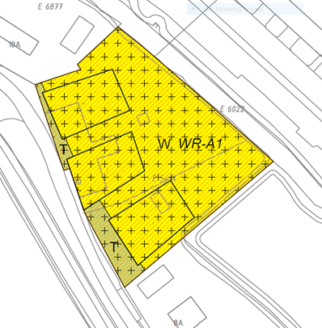
Planfase
Ontwerp.
Plannummer
NL.IMRO.1930.BPMalledijk10SP-2001
Inzage
U kunt het bestemmingsplan en het ontwerp-besluit hogere grenswaarden van 12 januari tot en met 22 februari 2023 inzien:
- op www.ruimtelijkeplannen.nl;
- op afspraak in het stadhuis, Raadhuislaan 106, 3201 EL Spijkenisse.
Reacties
U kunt tot en met 22 februari 2023 een zienswijze indienen. Dit kan zowel mondeling als schriftelijk.
Een schriftelijke reactie stuurt u naar:
Gemeente Nissewaard De gemeenteraad
Postbus 25 3200 AA Spijkenisse.
U mag uw zienswijze ook per e-mail sturen naar ruimtelijkeplannen@nissewaard.nl.
Voor het geven van een mondelinge reactie kunt u een afspraak maken met een medewerker van het team Ruimtelijke Inrichting.
Meer weten?
Wilt u meer weten over het bestemmingsplan en het ontwerp-besluit hogere grenswaarden of wilt u een afspraak maken? Bel dan naar telefoonnummer: 14 0181 of stuur een e-mail naar ruimtelijkeplannen@nissewaard.nl.

